《计算机科学导论》期末课程报告

2022-2023学年第 1 学期

考试科目 计算机科学导论

姓 名 陈海彬

班 级 04122206

学 号 2022211813

专 业 计算机智能与科学

任课教师 胡军

2023 年 1 月 2 日
2022/2023学年1学期计算机科学导论
期末课程报告内容
一、计算与算法题40分（请务必给出详细的计算过程或必要注释，每个小题8分）：
1. 请将十进制数503.675转换为八进制数（小数精度保留3位）。

答：767.531
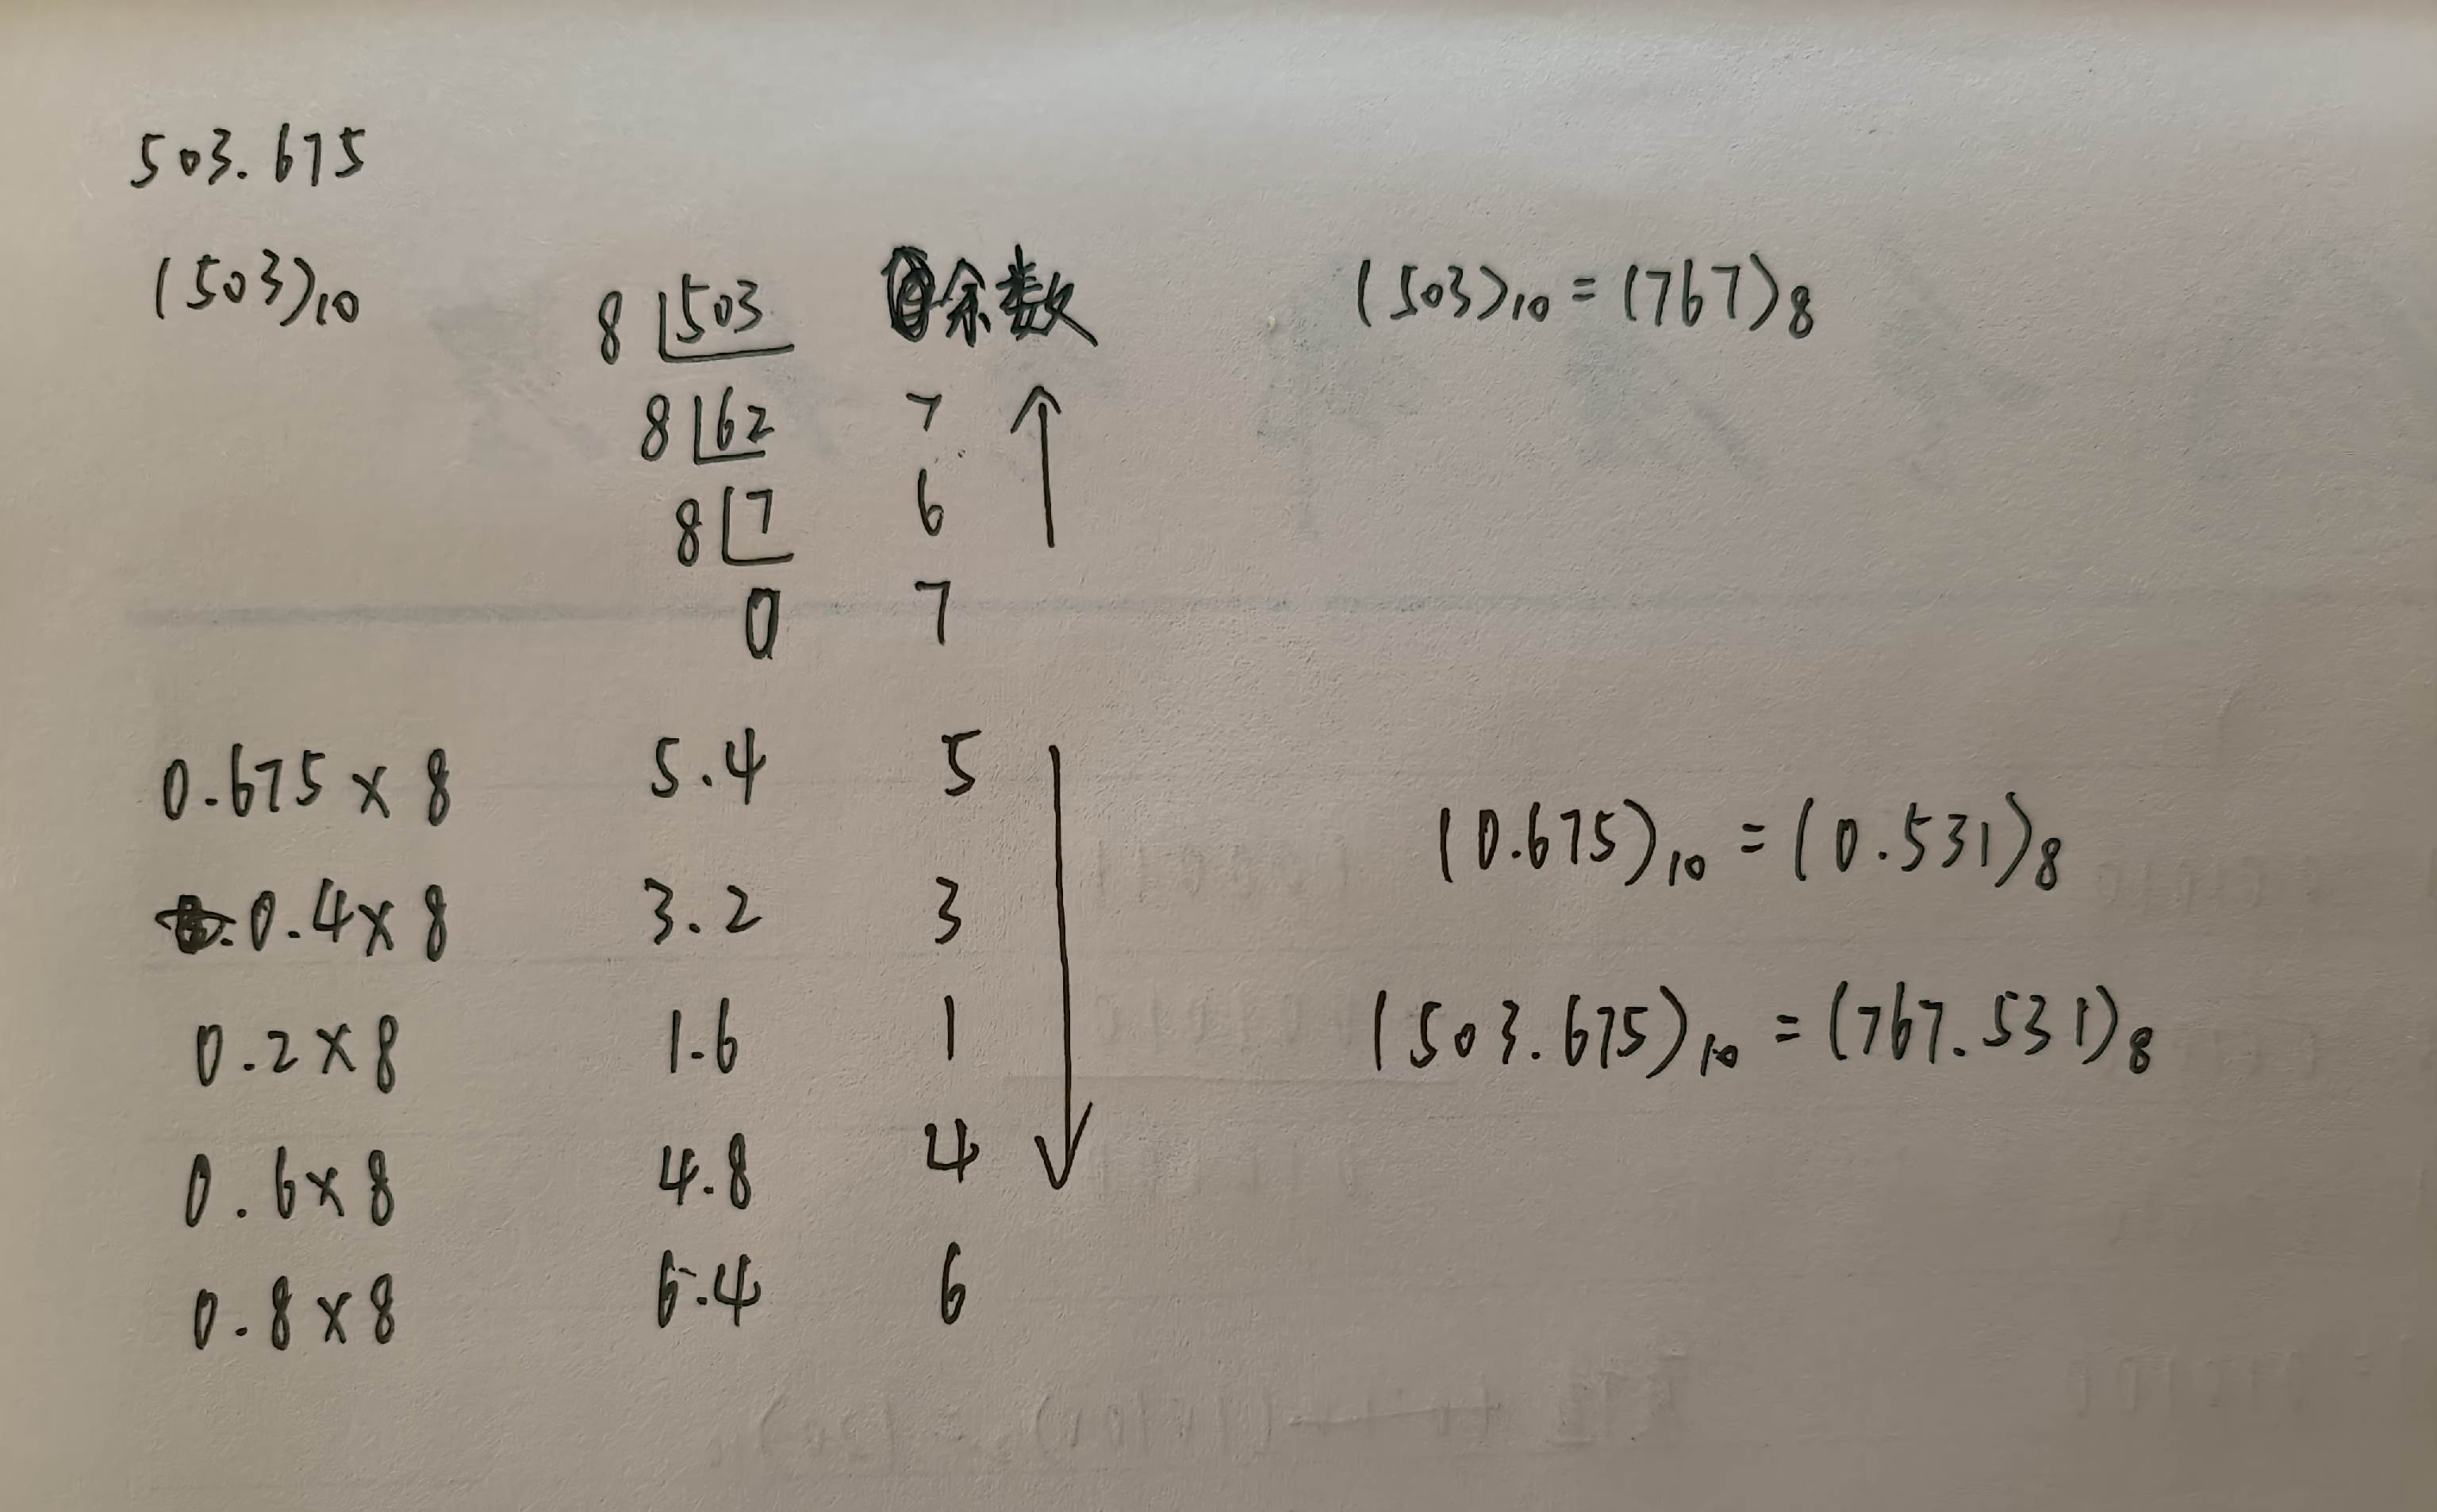

2. 已知十进制数91.5625 ，请转换为二进制数及其8421BCD码。

答：10010001.0101011000100101
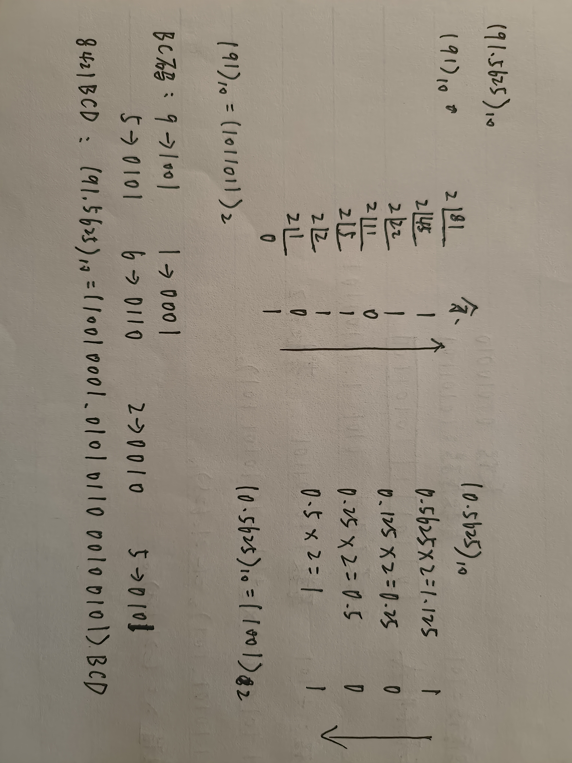

3. 已知真值X = -11101，Y = +01010，请用补码加法求[X＋Y]的真值。

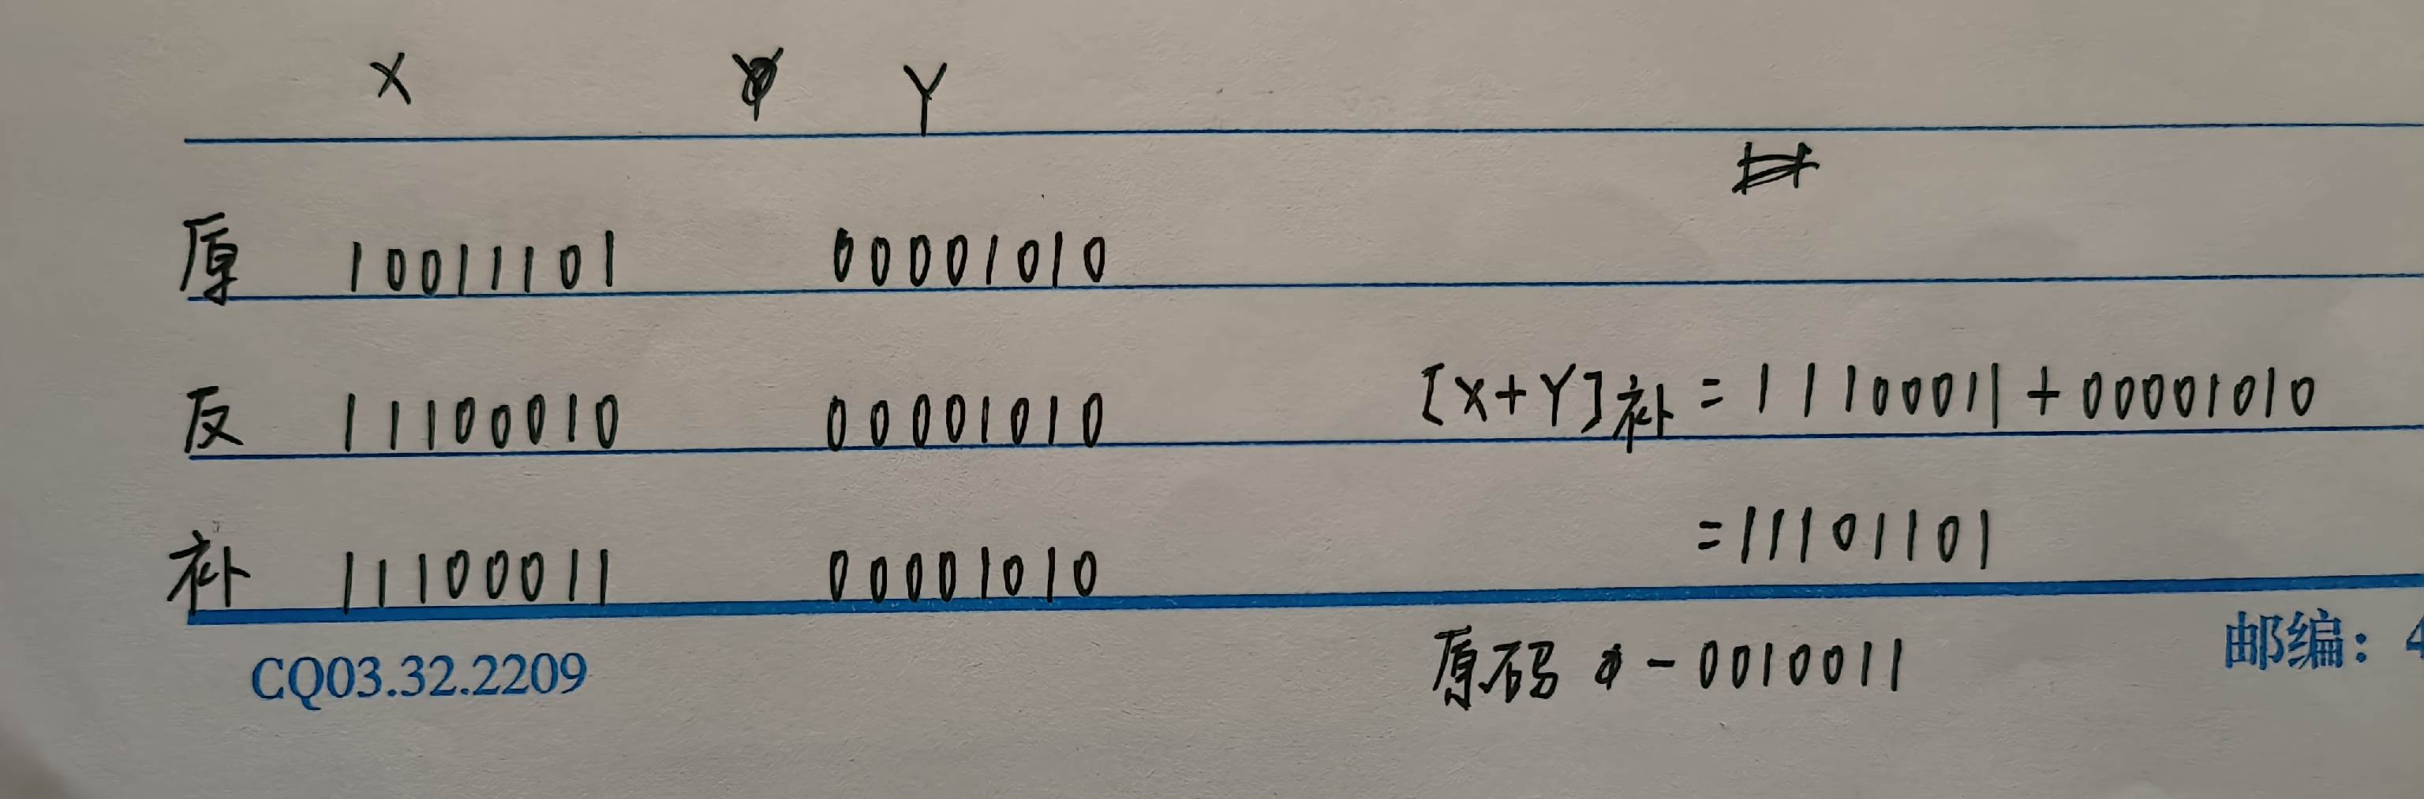
答：-0010011

4. 二进制浮点数的阶码和尾数都用补码表示，求下列机器数的真值（要有求解过程）。
0 | 101 | 1 | 01010011
阶符 | 阶码 | 尾符 | 尾数

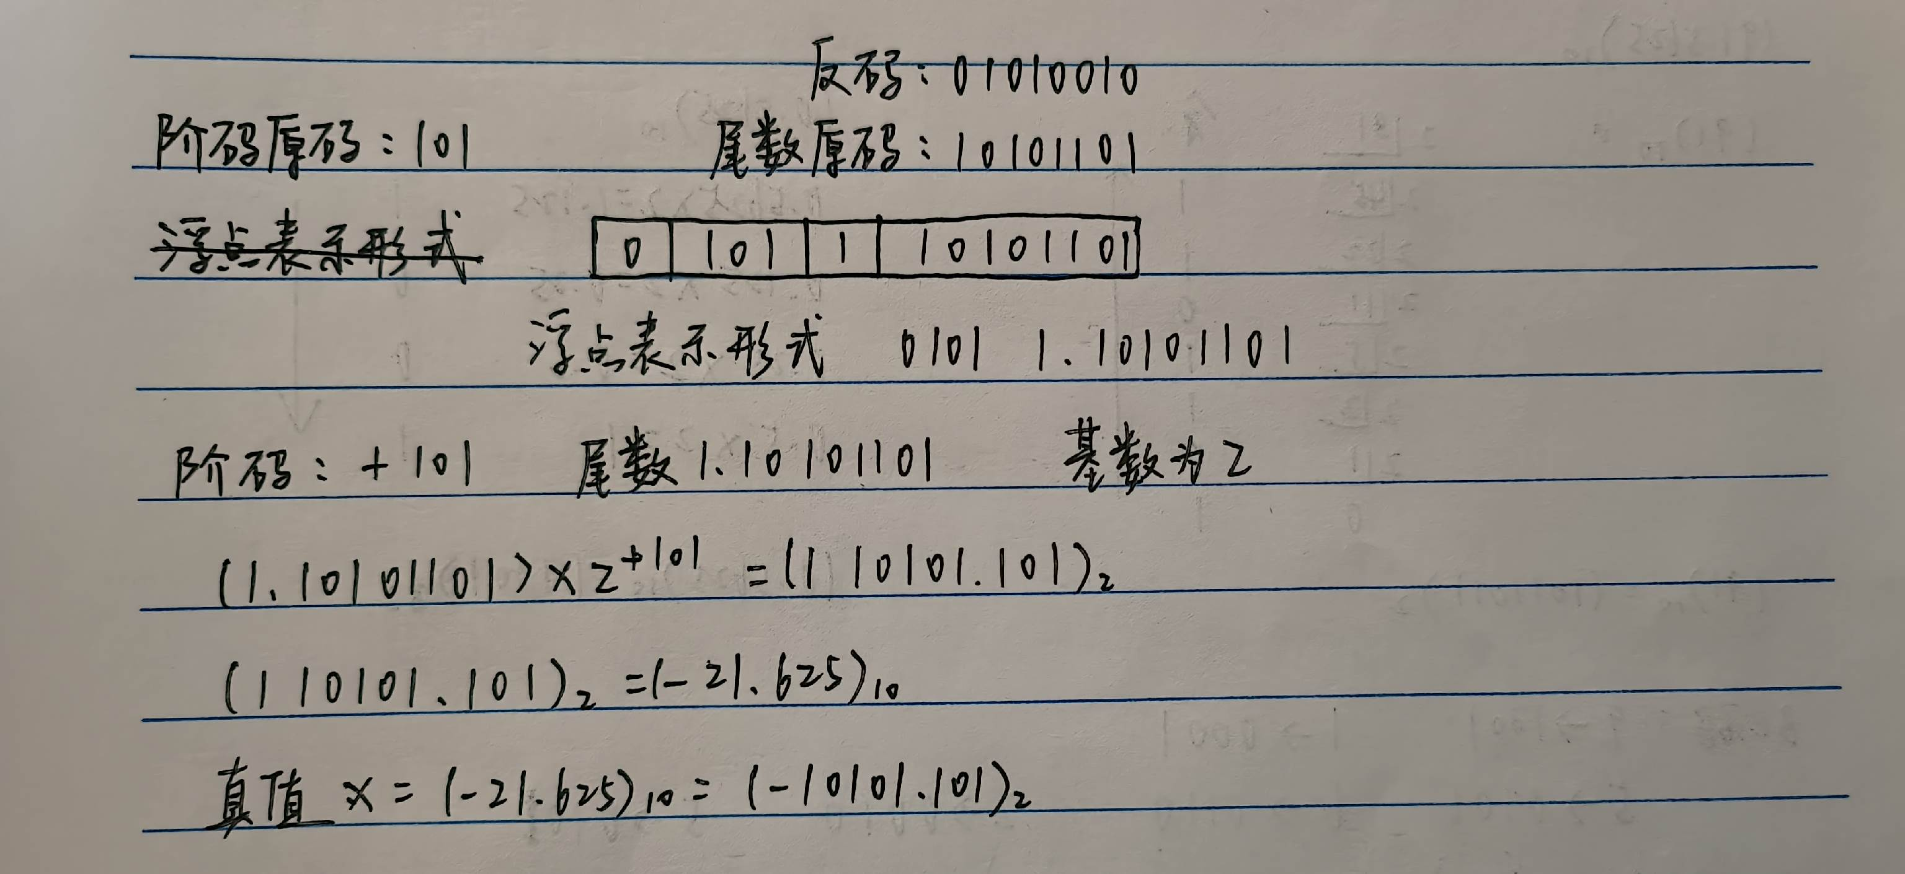

5. 请用常见描述算法的工具如 N-S 盒图、程序流程图、伪代码或 C 语言来描述描述一个算法，能够把一个班30名学生的成绩进行从高到低进行排序。
#include<stdio.h>
void bubble_sort(int arr[], int sz)
{
int i = 0;
for (i = 0;i < sz - 1;i++)
{
int flag=1;//假设这一趟要排序的数据已经有序
int j = 0;
for (j = 0;j < sz - 1-i;j++)
{
if (arr[j] < arr[j + 1])
{
int tmp = arr[j];
arr[j] = arr[j + 1];
arr[j + 1] = tmp;
flag=0; //本趟排序的数据其实不完全有序
}
}
if(flag==1)
{
break;
}
}
}
int main()
{
int arr[30];
int i = 0;
int sz = sizeof(arr) / sizeof(arr[0]);
for(i=0;i<sz;i++)
{
scanf("%d",&arr[i]);
}
bubble_sort(arr, sz);//冒泡排序函数
for (i = 0;i < sz;i++)
{
printf("%d", arr[i]);
}
return 0;
}

二、分析论述题60分（每个题的阐述要有条理，字数控制在500~800字之间，每位同学分别完成3个题目（每个题目20分），6~8题中必选1个，9~11题中必选1个，12~15题中必选1个）：
6. 你觉得PC（台式计算机）会消失嘛？如果会，请分析计算机的未来形式；如果不会，请说明理由；
7. 请大家从计算机的组织结构和模型发展情况，阐述计算机提供给大家的机会和挑战是什么？
8. 根据自己对计算机产生发展历程的学习，列出计算机的一些最新应用进展，并分析其关键技术。（6—8题三选一）
答：6，会，计算机今后的发展趋势是：
1、巨型化
巨型化是指为了适应尖端科学技术的需要，发展高速度、大存储容量
和功能强大的超级计算机。随着人们对计算机的依赖性越来越强，特
别是在军事和科研教育方面对计算机的存储空间和运行速度等要求会
越来越高。此外计算机的功能更加多元化。
2、多媒体化
传统的计算机处理的信息主要是字符和数字。事实上，人们更习惯的
是图片、文字、声音、像等多种形式的多媒体信息。多媒体技术可以
集图形、图像、音频、视频、文字为一体，使信息处理的对象和内容
更加接近真实世界。
3、网络化互联网将世界各地的计算机连接在一起，从此进入了互联网时代。计算机网络化彻底改变了人类世界，人们通过互联网进行沟通、交流，教育资源共享、信息查阅共享等，特别是无线网络的出现，极大的提高了人们使用网络的便捷性，未来计算机将会进一步向网络化方面发展。
4、人工智能化
计算机人工智能化是未来发展的必然趋势。现代计算机具有强大的功
能和运行速度，但与人脑相比，其智能化和逻辑能力仍有待提高。人
类不断在探索如何让计算机能够更好的反应人类思维，使计算机能够
具有人类的逻辑思维判断能力，可以通过思考与人类沟通交流，抛弃
以往的依靠通过编码程序来运行计算机的方法，直接对计算机发出指
令。
5、微型化
随着微型处理器的出现，计算机中开始使用微型处理器，使计算机体积缩小了，成本降低了。另一方面，软件行业的飞速发展提高了计算机内部操作系统的便捷度，计算机外部设备也趋于完善。计算机理论和技术上的不断完善促使微型计算机很快渗透到全社会的各个行业和部门中，并成为人们生活和学习的必须品。四十年来，计算机的体积不断的缩小，台式电脑、笔记本电脑、掌上电脑、平板电脑体积逐步微型化，为人们提供便捷的服务。因此，未来计算机仍会不断趋于微型化，体积将越来越小。
9. 请比较OSI参考模型和TCP/IP协议的异同，尤其是应用上的不同，并分析两种模型/协议的发展情况带给我们的启发是什么。
10. 请分析互联网和移动互联网的特点以及存在的联系，并分析移动互联网未来的发展前景和关键技术。
11. 请分析IPv4和IPv6的特点以及存在的联系，分析IPv6的应用情况，进一步分析IPv6应用的主要障碍有哪些？（9—11题三选一）
答：10，移动互联网是 PC 互联网发展的必然产物，将移动通信和
互联网二者结合起来，成为一体。移动互联网的优点：整合产业链之
外的资源：只要能把握移动互联网的前提，抓住行业强势资源，相关
节点进行有效的整合产业的资源。互联网的优点：1、信息交换具有时
域性（更新速度快）；2、交换信息具有互动性（人与人，人与信息之
间可以互动交流）。
1、移动通信行业需求市场不断增长
移动通信技术的迭代推动移动互联网的快速发展，层出不穷的应用不
断改变着人们的消费、支付及娱乐方式。2G 到 4G，网络速率越来越快，
能够支持的移动互联网应用也越来越多，见证了移动互联网从文字信
息、图片信息到视频信息的发展。
2、边缘计算技术的应用将日益广泛
边缘计算就近提供边缘智能服务，更靠近数据源，时延控制在 10ms 以
内，数据量和传输距离大幅降低，可减少大型数据中心的成本，解决
集中式云计算发展的瓶颈，同时降低终端成本和能耗，释放终端计算压力，满足行业专网在敏捷联接、实时业务、数据优化、应用智能、
安全与隐私保护等方面的关键需求。
3、5G 技术标准和产品性能将进一步完善
随着 5G 应用范围的逐渐扩大，当前 5G 网络所面临的问题与挑战也凸
显出来，主要包括真实用户体验与设计目标存在差距、与垂直行业融
合不深入、缺少创新型服务与应用等，5G 技术标准在全系统节能、多
天线增强、上行增强、移动性增强等方面还有较大的提升空间。
4、行业边界逐渐模糊，产业链协同的重要性凸显
5G 移动通信技术与物联网技术的结合，将在各行各业的应用场景创造
出巨大的市场空间，通信运营商、通信网络设备制造商、终端设备商、
互联网公司、软件公司等纷纷进入 5G+物联网的垂直行业应用领域，传
统的行业边界将逐渐淡化。随着用户需求日益复杂，产业链生态合作
的重要性日益凸显，成为企业的关键能力之一。
5、6G 等前沿技术起步
随着 5G 技术国际标准的证书发布及市场化的快速发展，通信学术界、
产业界以及标准组织已开始启动 6G 愿景、需求和技术上的研究。

12. 结合自己理解，描述一个你较熟悉的物联网技术应用场景，并对物联网技术的发展前景谈谈你自己的看法。
13. 结合自己理解，描述一个你较熟悉的云计算技术应用场景，并对云计算技术的发展前景谈谈你自己的看法。
14. 结合自己理解，描述一个你较熟悉的人工智能技术应用场景，并对人工智能技术的发展前景谈谈你自己的看法。
15. 结合自己理解，描述一个你较熟悉的大数据技术应用场景，并对人大数据技术的发展前景谈谈你自己的看法。（12—15题四选一）
答：15，智慧城市
大数据技术可以了解经济发展情况、各产业发展情况、消费支出和产
品销售情况等，依据分析结果，科学地制定宏观政策，平衡各产业发
展，避免产能过剩，有效利用自然资源和社会资源，提高社会生产效
率。大数据技术也能帮助政府进行支出管理，透明合理的财政支出将
有利于提高公信力和监督财政支出。
旅游行业属于综合性行业，与上述几类大数据互相交叉融合，大数据
技术能够分析和处理不同企业在为旅游者提供旅游服务时产生的海量
的与多种类的数据，并基于此打造智慧旅游服务平台，不仅能够为旅
游者提供旅游信息的综合服务，同时还能够实现不同企业之间旅游信
息的互通，从而能够更好地整合各企业之间的旅游资源，为旅游者提
供更加智能化的综合性与一体化的旅游服务。随着科技的进步，大数据从科学前沿逐渐深入到各行业。纵观国内外，
大数据已经形成产业规模，并上升到国家战略层面，大数据技术和应
用呈现纵深发展趋势。面向大数据的云计算技术、大数据计算框架等
不断推出，新型大数据挖掘方法和算法大量出现，大数据新模式、新
业态层出不穷，传统产业开始利用大数据实现转型升级。
大数据是信息技术发展的必然产物，更是信息化进程的新阶段，其
发展推动了数字经济的形成与繁荣。信息化已经历了两次高速发展的
浪潮，始于上世纪 80 年代，随个人计算机大规模普及应用所带来的以
单机应用为主要特征的数字化，及始于上世纪 90 年代中期，随互联网
大规模商用进程所推动的以联网应用为主要特征的网络化。当前，我
们正在进入以数据的深度挖掘和融合应用为主要特征的智能化阶段。
在“人机物”三元融合的大背景下，以“万物均需互联、一切皆可编
程”为目标，数字化、网络化和智能化呈融合发展新态势。

